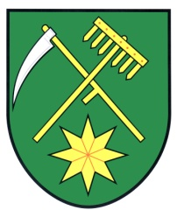

OBEC KOMÁROV
Komárov 241, 785 01 Šternberk

Dne: 10. 07. 2018

Jmenování zapisovatele okrskové volební komise

V souladu s ustanovením § 17odst. 6 zákona č. 130/2000 Sb., o volbách do zastupitelstev
obcí a o změně některých zákonů, ve znění pozdějších předpisů jmenuji zapisovatelkou
pro volby do zastupitelstev obcí konaných ve dnech 05. a 06. října 2018:

Je jmenovaná Slavíková Libuše

Danuše Lhotáková
starosta obce

